Задание по курсу «Юные умники и умницы» для 4-б класса

- Отгадай ребусы:
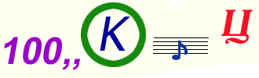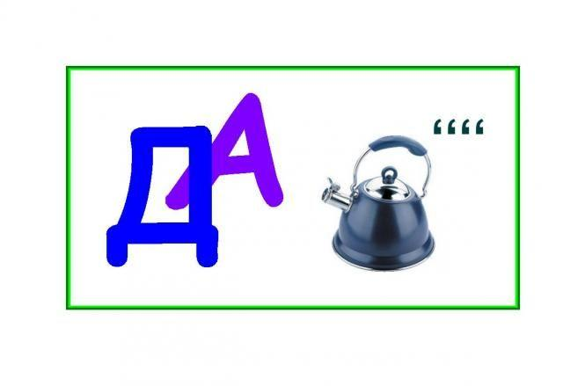
Ответ: __________________________ Ответ:_______________________

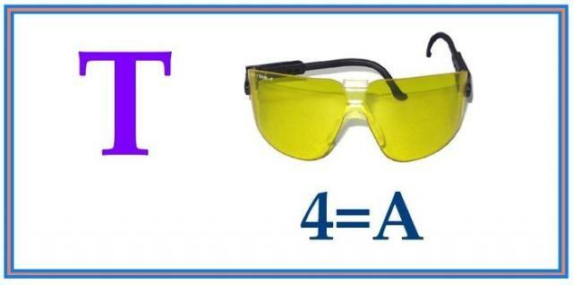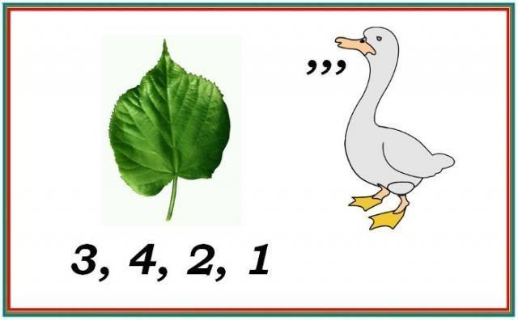
Ответ:_____________________________ Ответ:_________________________
- Задачи на смекалку:
а). У человека — одна, у коровы — две, у ястреба – ни одной. Что это? Ответ: ________________________
б). Каких камней в море нет? Ответ: ______________________________
в). Какой болезнью на земле никто не болел? Ответ: _______________
г). На грядке сидят 6 воробьев, к ним прилетели еще 5. Кот подкрался и схватил одного. Сколько птиц осталось на грядке? Ответ: _____________________________________________________
д).Что можно приготовить, но нельзя съесть? Ответ: ______________

ж). Какая река самая страшная? Ответ: ___________________________

3. Задачи на логику:

а). Если три десятка умножить на четыре десятка, то сколько получится?
Ответ:_____________________________________________

б). Как вы думаете, какой предмет будет иметь одинаковое изображение при рисовании его с любой точки зрения?
Ответ:_____________________________________________________

в). Три курицы за три дня несут три яйца. Сколько яиц снесут 12 таких же кур за 12 дней?
Ответ:____________________________________________________

